1. Kwanho Jeonga等通过CFD模拟，获得了反渗透膜表面在生物覆盖的情况下，间隔设计、流体力学和膜性能对反渗透膜的影响。基于有限元方法，他们针对反渗透膜的渗透反冲洗过程在二维填满间隔的横流通道中进行了数值模拟，并分析了反渗透膜内、生物膜内和流动通道内的浓度场和速度场。

2020年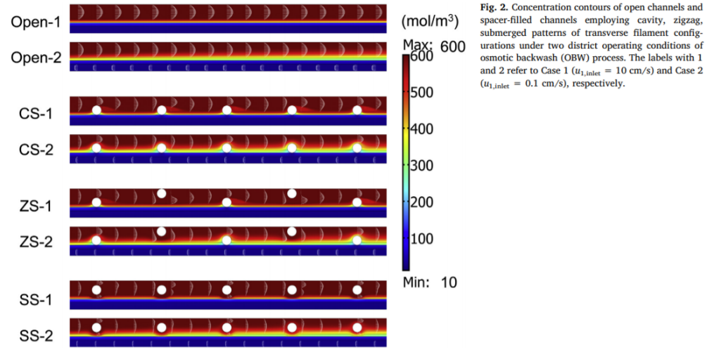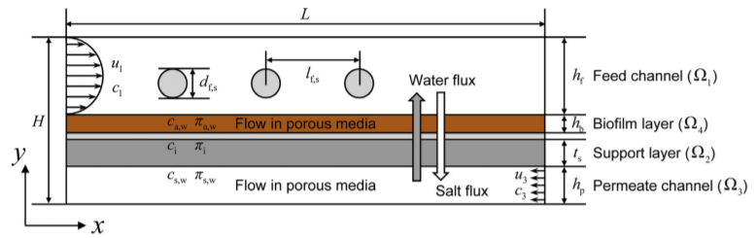[Jeong Kwanho](http://apps.webofknowledge.com/OneClickSearch.do?product=UA&search_mode=OneClickSearch&excludeEventConfig=ExcludeIfFromFullRecPage&SID=7AWOE2UPehOfZ6y1fNS&field=AU&value=Jeong,%20Kwanho), [Park Minkyu](http://apps.webofknowledge.com/OneClickSearch.do?product=UA&search_mode=OneClickSearch&excludeEventConfig=ExcludeIfFromFullRecPage&SID=7AWOE2UPehOfZ6y1fNS&field=AU&value=Park,%20Minkyu), [Oh Seungjae](http://apps.webofknowledge.com/OneClickSearch.do?product=UA&search_mode=OneClickSearch&excludeEventConfig=ExcludeIfFromFullRecPage&SID=7AWOE2UPehOfZ6y1fNS&field=AU&value=Oh,%20Seungjae), et al. Impacts of flow channel geometry, hydrodynamic and membrane properties on osmotic backwash of RO membranes—CFD modeling and simulation[J]. Desalination, 476 (2020) 114229.

1. Li等人通过对真实生物膜内部进行剖分与数值模拟，首次详细描述了真实生物膜结构中复杂的底物速度场和浓度场，并发现其流场与浓度分布存在明显的畸变，从而导致大孔隙附近区域的生物反应增强。

2019年Xianyang Li, Xiaodong Wang, Duu-Jong Lee, Wei-Mon Yan. Highly heterogeneous interior structure of biofilm wastewater for enhanced pollutant removals[J]. Bioresource Technology, 291 (2019) 121919.

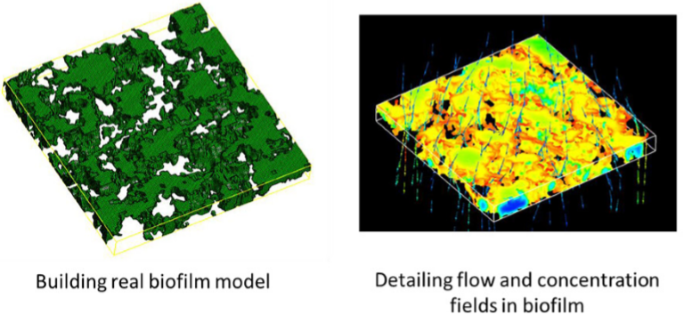

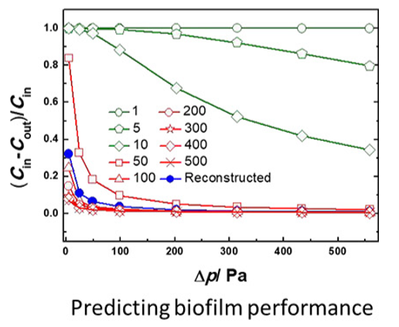

1. David Landa‑Marbán等人以生物膜为多孔介质，建立了生物膜形成的孔尺度模型。基于该模型他们采用分离有限元法求解数学方程组，结合实验确定的相关参数进行了数值模拟。此模型中，水的流动采用斯托克斯方程，营养物质的输运采用扩散-对流方程；在水/生物膜界面，考虑了营养物质的输送和水通量引起的剪切力；在生物膜中，考虑了水流、扩散和对流引起的营养物质输运、细菌繁殖/死亡引起的生物膜组分的位移和EPS产生的布林克曼方程。

2020年Landa-Marbán, David, Bødtker, Gunhild, Kumar K, et al. An upscaled model for permeable biofilm in a thin channel and tube[J]. Transport in Porous Media:1-30.

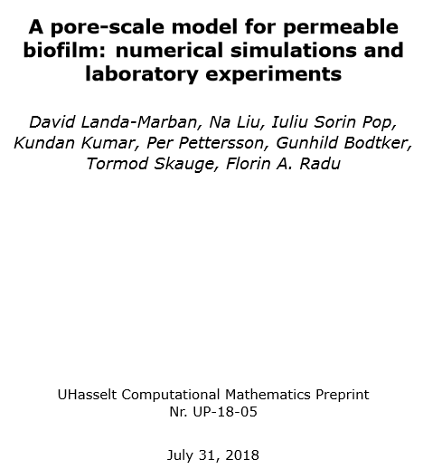

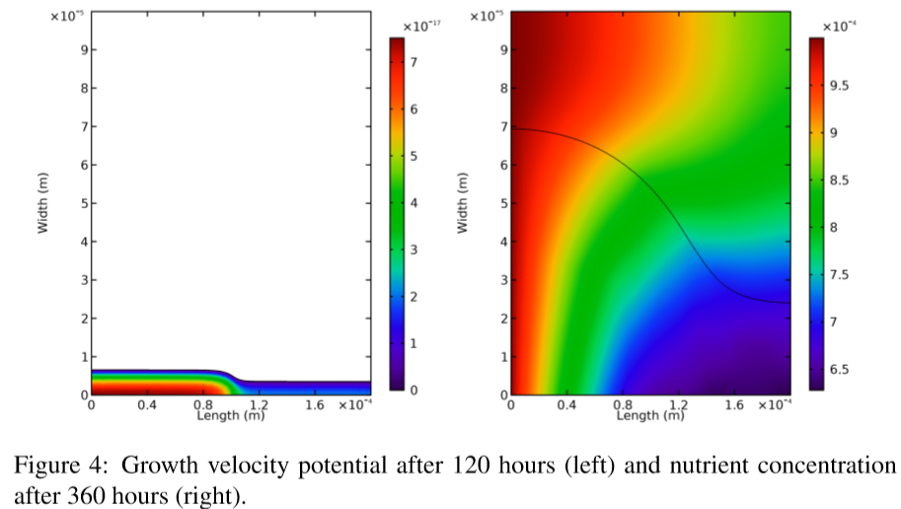2018年



